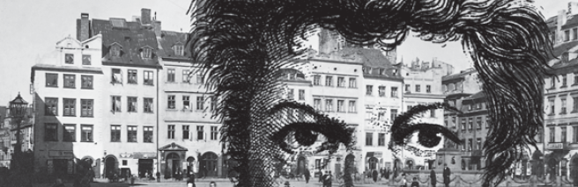
Hinten: © Bildarchiv Preußischer Kulturbesitz, vorne: © Staatsbibliothek Bamberg, Gerald Raab

Einführung

E.T.A. Hoffmann und seine Beziehung zu Polen
Die Jahre zwischen 1800 und 1807 verbrachte der Schriftsteller E.T.A. Hoffmann (*1776 in Königsberg, †1822 in Berlin) in Posen, Płock und Warschau. In Posen hatte er als frisch ernannter Gerichtsassessor seinen Dienst angetreten und dort heiratete er am 26. Juli 1802 die Polin Marianna Thekla Michalina Rorer-Trzcińska {tschtschinska}. Im April 1802 wurde Hoffmann nach Płock strafversetzt, weil er Karikaturen von von hohen preußischen Beamten in Umlauf gebracht hatte. Die polnische Stadt Płock war nach der Dritten Teilung Polens im Jahr 1795 der neu geschaffenen Provinz Neuostpreußen angegliedert worden. Aufgrund seiner beruflichen Fähigkeiten als Gerichtsrat wurde Hoffmann aber schon 1804 nach Warschau versetzt, das seit 1795 Hauptstadt der Provinz Südpreußen war. Hier setzte er seine Arbeit als Beamter fort und traf u. a. auch mit dem Dichter und Dramatiker Zacharias Werner zusammen, für dessen Trauerspiel „Das Kreuz an der Ostsee“ er die Bühnenmusik komponierte. Die Beherrschung der polnischen Sprache war für Hoffmann im damaligen Polen nicht notwendig, da er sich überwiegend in den Kreisen seiner preußischen Landsleute bewegte, zudem wurde in den Adelskreisen Französisch gesprochen. Das Warschauer Leben inspirierte Hoffmann zu zahlreichen Kompositionen, Bildern und Karikaturen, weniger aber zu literarischen Werken. Vor allem sein musikalisches Talent brachte er in Warschau zur vollen Entfaltung und schuf dort u. a. die „Warschauer Messe“ (1805). Außerdem war Hoffmann Mitinitiator der 1805 gegründeten Musikalischen Gesellschaft in Warschau, in deren Räumen u. a. die berühmte polnische Pianistin Maria Szymanowska {schümanowska} spielte. Am 26. September 1805 schrieb er seinem Freund Hippel: „Während des Jahrs, das ich dir nicht schrieb, habe ich ein angenehmes künstlerisches Leben geführt, ich habe komponirt, gemahlt und nebenher ziemlich gut italiänisch gelernt.“ Auch in einigen Erzählungen Hoffmanns spiegelt sich die Warschauer Zeit wider, so unter anderem in der Erzählung „Das Gelübde“ aus den „Serapionsbrüdern“. Mit dem Einmarsch der französischen Truppen in Warschau im November 1806 verlor Hoffmann seine Arbeit und geriet in finanzielle Schwierigkeiten. Der letzte Satz seines letzten Warschauer Briefes vom 14. Mai 1807 lautete: „Meine Lage ist wirklich ganz verdammt.“ Wenige Monate später verließ er Warschau und reiste über Posen nach Berlin. Seine Warschauer Zeit hielt er rückblickend für eine der glücklichsten Episoden seines Lebens.
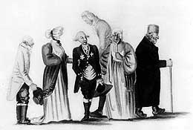
"Vier Warschauer Regierungsräte", Karikatur von E.T.A.Hoffmann (1801)
© Staatsbibliothek Bamberg, Gerald Raab

